Министерство образования Республики Беларусь
«ПОЛОЦКИЙ ГОСУДАРСТВЕННЫЙ УНИВЕРСИТЕТ ИМ. ЕВФРОСИНИ
ПОЛОЦКОЙ»

Факультет информационных технологий
Кафедра технологий программирования

Отчет по лабораторной работы No3
по курсу «Компьютерные системы и сети»

«Планирование локальной сети организации»

Выполнил: студентка группы 22-ИТзд,
Шастовская М.С.

Проверил: старший преподаватель
Русецкий И.С.

Полоцк, 2024 г.
1.1. Цель работы
Познакомится с принципами планирования локальной сети организации.
1.2. Задание
1. Используя графический редактор (например, Dia), требуется повторить схемы L1, L2, L3, а также сопутствующие им таблицы VLAN, IP-адресов и портов подключения оборудования планируемой сети.
2. Требуется сделать план адресного пространства для сетей 172.16.0.0/12 и 192.168.0.0/16 с соответствующими схемами сети и сопутствующими таблицами VLAN, IP-адресов и портов подключения оборудования.
3. При выполнении работы необходимо учитывать соглашение об именовании.
1.3. Последовательность выполнения работы
Cхема планируемой сети с указанием типов и номеров портов подключения устройств, соответствующая физическому уровню модели OSI (рисунок 1) (L1), будет иметь вид, изображённый на рисунке 2.
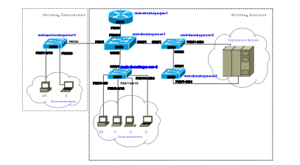
Рисунок 1 – Cхема планируемой сети (L1)
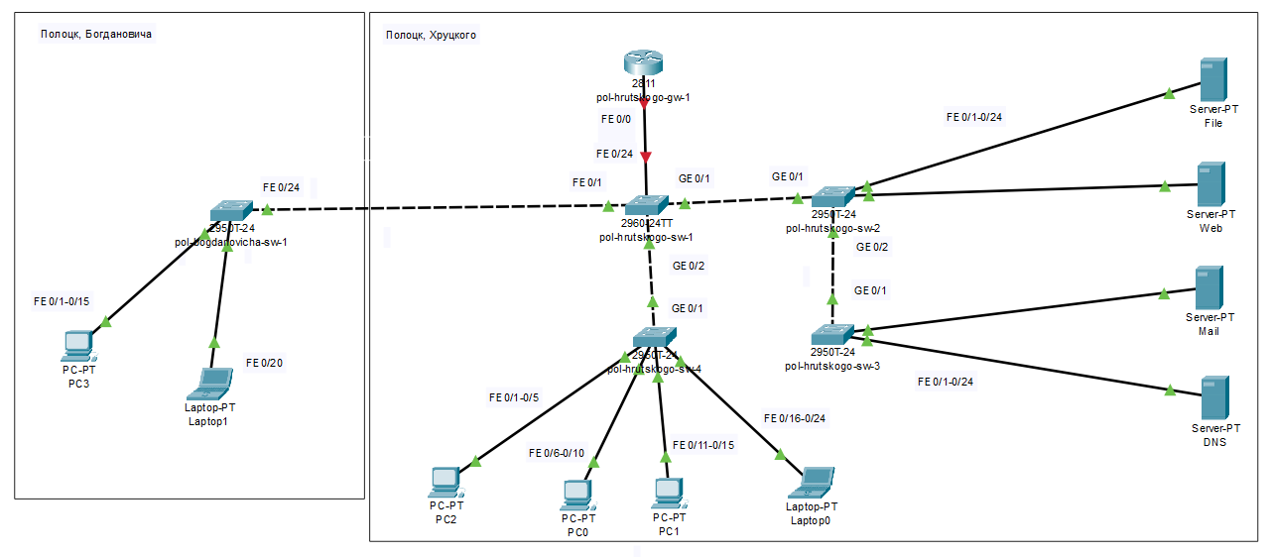
Рисунок 1 – Физические устройства сети с номерами портов (L1)
Cхема сети с указанием номеров VLAN, соответствующая канальному уровню модели OSI (L2) (рисунок 2) , будет иметь вид, изображённый на рисунке 3.
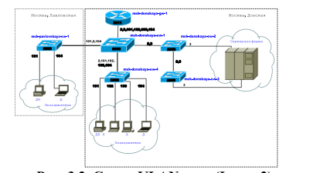
Рисунок 2 – Cхема сети с указанием номеров VLAN, соответствующая
канальному уровню модели OSI
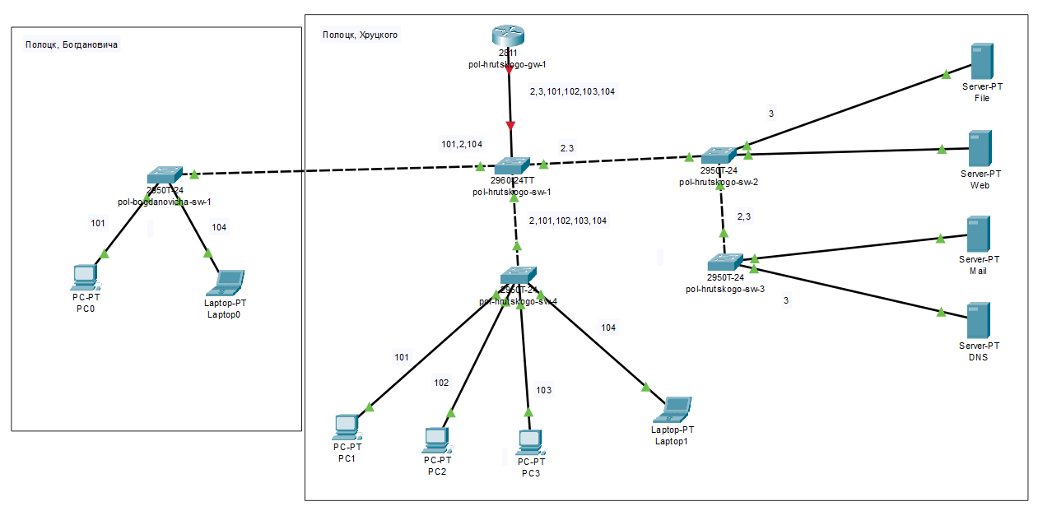
Рисунок 3 – Схема VLAN сети (L2)
Далее были построены три схемы сети, соответствующие сетевому уровню модели OSI (рисунок 3) (L3): 10.128.0.0/16 (рис. 4), 172.16.0.0/12 (рис. 5), 192.168.0.0/16 (рис. 6).
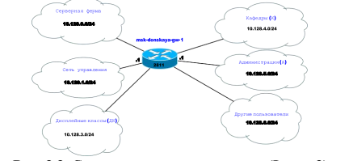
Рисунок 3 – схемы сети, соответствующие сетевому уровню модели OSI (L3)

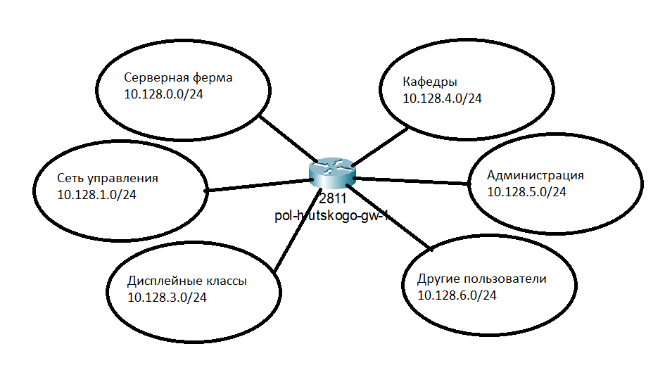
Рисунок 4 – Схема маршрутизации сети 10.128.0.0/16 (L3)
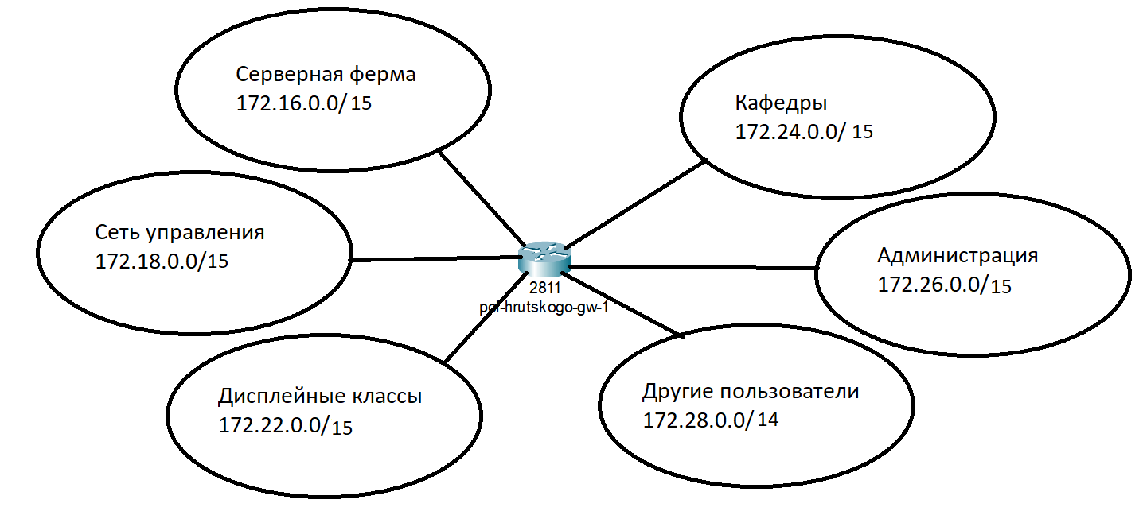
Рисунок 5 – Схема маршрутизации сети 172.16.0.0/12 (L3)
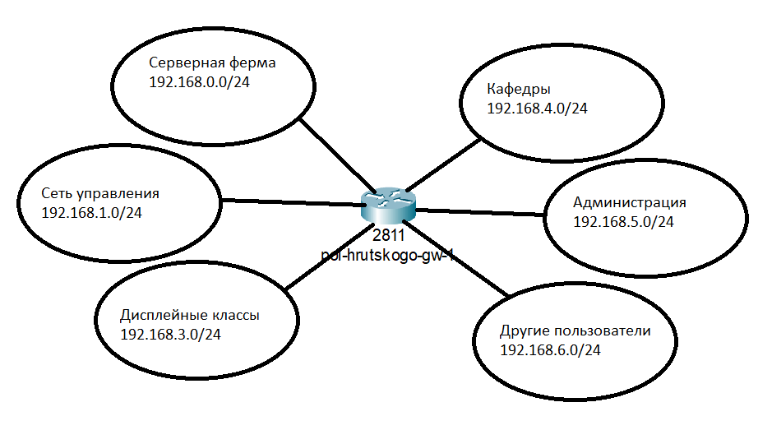
Рисунок 6 – Схема маршрутизации сети 192.168.0.0/16 (L3)

Были описаны таблицы IP-адресов, VLAN и портов подключения планируемой сети (табл. 1-4).

Таблица 1 – Таблица IP-адресов и VLAN сети 10.128.0.0/16
IP-адреса | Примечание | VLAN
10.128.0.0/16 | Вся сеть
10.128.0.0/24 | Серверная ферма | 3
10.128.0.1 | Шлюз
10.128.0.2 | Web
10.128.0.3 | File
10.128.0.4 | Mail
10.128.0.5 | DNS
10.128.0.6-10.128.31.254 | Зарезервировано
10.128.32.0/24 | Управление |  | 2
10.128.32.1 | Шлюз
10.128.32.2 | pol-hrutskogo-sw-1
10.128.32.3 | pol-hrutskogo-sw-2
10.128.32.4 | pol-hrutskogo-sw-3
10.128.32.5 | pol-hrutskogo-sw-4
10.128.32.6 | pol-bogdanovicha-sw-1
10.128.32.7-10.128.63.254 | Зарезервировано
10.128.64.0/24 | Сеть Point-to-Point
10.128. 64.1 | Шлюз
10.128. 64.2-10.128. 95.254 | Зарезервировано
10.128. 96.0/24 | Дисплейные классы Продолжение таблицы 1  м(ДК) |  | 101
10.128.96.1 | Шлюз
10.128. 96.2-10.128. 127.254 | Пул для пользователей
10.128. 128.0/24 | Кафедры (К) |  | 102
10.128.128.1 | Шлюз
10.128. 128.2-10.128. 159.254 | Пул для пользователей
10.128. 160.0/24 | Администрация (А) |  | 103
10.128.160.1 | Шлюз
10.128. 160.2-10.128. 191.254 | Пул для пользователей
10.128.192.0/24 | Другие пользователи (Д) |  | 104
10.128.192.1 | Шлюз
10.128.192.2-10.128.192.254 | Пул для пользователей

Таблица 2 – Таблица IP-адресов и VLAN сети 172.16.0.0/12
IP-адреса | Примечание | VLAN
172.16.0.0/12 | Вся сеть
172.16.0.0/15 | Серверная ферма | 3
172.16.0.1 | Шлюз
172.16.0.2 | Web
172.16.0.3 | File
172.16.0.4 | Mail
172.16.0.5 | DNS
172.16.0.6-172.16.254.254 | Зарезервировано
172.18.0.0/15 | Управление | 2
172.18.0.1 | Шлюз

172.18.0.2 | pol-hrutskogo-sw-1
172.18.0.3 | pol-hrutskogo-sw-2
172.18.0.4 | pol-hrutskogo-sw-3
172.18.0.5 | pol-hrutskogo-sw-4
172.18.0.6 | pol-bogdanovicha-sw-1
172.18.0.7-172.18.254.254 | Зарезервировано
172.20.0.0/15 | Сеть Point-to-Point
172.20.0.1 | Шлюз
172.20.0.2-172.20.254.254 | Зарезервировано
172.22.0.0/15 | Дисплейные классы (ДК) | 101
172.22.0.1 | Шлюз
172.22.0.2-172.22.254.254 | Пул для пользователей
172.24.0.0/15 | Кафедры (К) | 102
172.24.0.1 | Шлюз
172.24.0.2-172.24.254.254 | Пул для пользователей
172.26.0.0/15 | Администрация (А) | 103
172.26.0.1 | Шлюз | Продолжение таблицы 2
172.26.0.2-172.26.254.254 | Пул для пользователей
172.28.0.0/14 | Другие пользователи (Д) | 104
172.28.0.1 | Шлюз
172.28.0.2-172.31.254.254 | Пул для пользователей

Таблица 3 – Таблица IP-адресов и VLAN сети 192.168.0.0/16
IP-адреса | Примечание | VLAN
192.168.0.0/19 | Вся сеть
192.168.0.0/24 | Серверная ферма | 3
192.168.0.1 | Шлюз
192.168.0.2 | Web
192.168.0.3 | File
192.168.0.4 | Mail
192.168.0.5 | DNS
192.168.0.6-192.168.31.254 | Зарезервировано
192.168.32.0/24 | Управление | 2
192.168.32.1 | Шлюз
192.168.32.2 | pol-hrutskogo-sw-1
192.168.32.3 | pol-hrutskogo-sw-2
192.168.32.4 | pol-hrutskogo-sw-3
192.168.32.5 | pol-hrutskogo-sw-4
192.168.32.6 | pol-bogdanovicha-sw-1
192.168.32.7-192.168.63.254 | Зарезервировано
192.168.64.0/24 | Сеть Point-to-Point
192.168.64.1 | Шлюз
192.168.64.2-192.168.95.254 | Зарезервировано
192.168.96.0/24 | Дисплейные классы (ДК) | 101
192.168.96.1 | Шлюз
192.168.96.2-192.168.127.254 | Пул для пользователей
192.168.128.0/24 | Кафедры (К) | 102
192.168.128.1 | Шлюз
192.168.128.2-192.168.159.254 | Пул для пользователей
192.168.160.0/24 | Администрация (А) | 103
192.168.160.1 | Шлюз | Продолжение таблицы 3
192.168.160.2-192.168.191.254 | Пул для пользователей
192.168.192.0/24 | Другие пользователи (Д) | 104
192.168.192.1 | Шлюз
192.168.192.2-192.168.192.254 | Пул для пользователей

Таблица 4 – Порты подключения оборудования планируемой сети
Устройство | Порт | Примечание | Access VLAN | Trunk VLAN
pol-hrutskogo-gw-1 | f0/1 | UpLink
 | f0/0 | pol-hrutskogo-sw-1 |  | 2, 3, 101, 102, 103, 104
pol-hrutskogo-sw-1 | g0/1 | pol-hrutskogo-gw-1
 | g0/2 | pol-hrutskogo-sw-2 |  | 2, 3
 | f0/1 | pol-hrutskogo-sw-4 |  | 2, 101, 102, 103, 104
 | f0/2 | pol-bogdanovicha-sw-1 |  | 2, 101, 104
pol-hrutskogo-sw-2 | g0/1 | pol-hrutskogo-sw-1 |  | 2, 3
 | g0/2 | pol-hrutskogo-sw-3 |  | 2, 3
 | f0/1 | Web-server | 3
 | f0/2 | File-server | 3
pol-hrutskogo-sw-3 | g0/1 | pol-hrutskogo-sw-2 |  | 2, 3
 | f0/1 | Mail-server | 3

 | f0/2 | DNS-server | 3
pol-hrutskogo-sw-4 | f0/24 | pol-hrutskogo-sw-1 |  | 2, 101, 102, 103, 104
 | f0/1-f0/5 | dk | 101
 | f0/6-f0/10 | departments | 102
 | f0/11-f0/15 | adm | 103
 | f0/16-f0/24 | other | 104
pol-bogdanovicha-sw-1 | f0/24 | pol-hrutskogo-sw-1 |  | 2, 101, 104
 | f0/1-  f0/15 | dk | Продолжение таблицы 4  101
 | f0/20 | other | 104

Вывод: в результате выполнения лабораторной работы были изучены принципы планирования локальной сети организации.
Ответы на контрольные вопросы
1. Модель взаимодействия открытых систем (OSI) - это стандартная модель, описывающая взаимодействие различных устройств в сети. Она состоит из 7 уровней: физический, канальный, сетевой, транспортный, сеансовый, представления и прикладной. Каждый уровень выполняет определенные функции, такие как передача данных, управление ошибками, кодирование информации и т.д.
2. Коммутатор выполняет функцию коммутации данных в локальной сети. Он анализирует адреса MAC устройств и перенаправляет пакеты данных только тем портам, на которых находятся адресаты, что повышает эффективность передачи данных в сети.
3. Маршрутизатор выполняет функцию маршрутизации данных между различными сетями. Он принимает пакеты данных, анализирует их IP-адреса и принимает решение о том, куда направить пакет для доставки.
4. Коммутаторы третьего уровня имеют возможность работать на уровне сети (IP) и могут выполнять функцию маршрутизации данных, в то время как коммутаторы второго уровня работают на уровне канала и выполняют функцию коммутации кадров.
5. Сетевой интерфейс - это устройство или программное обеспечение, которое позволяет устройству подключаться к сети и обмениваться данными.
6. Сетевой порт - это логическое обозначение для определения уникального адреса, к которому подключено устройство в сети.
7. Ethernet - стандартная технология передачи данных в локальной сети. Fast Ethernet и Gigabit Ethernet - это улучшенные версии Ethernet с более высокой скоростью передачи данных.
8. IP-адрес (IPv4-адрес) - это уникальный адрес, присваиваемый устройству в сети для идентификации его в сети. Сеть - это группа устройств, объединенных общим IP-диапазоном. Подсеть - это часть сети, разделенная с помощью маски подсети. Служебные IP-адреса - это адреса, зарезервированные для специальных целей, например, для локальной сети или маршрутизации.
9. VLAN (Virtual Local Area Network) - это логическая сеть, создаваемая на основе физической сети для группировки устройств по функциональным или безопасностным принципам. Применение VLAN позволяет повысить безопасность, управляемость и производительность сети.
10. Trunk Port - это порт, который используется для передачи данных между сетями VLAN, в то время как Access Port - это порт, который принадлежит только одной VLAN и используется для подключения устройств к сети.

